PROPOSIÇÕES 02–Vereador Diogo Antoniolli
INDICAÇÃO – 02/2021

Indico ao Excelentíssimo Senhor Prefeito Municipal em conjunto com a Secretaria Municipal de obras, ouvido o plenário, que seja feita manutenção da estrada que vai do final da Reinaldo Noschang até as granjas do Mundo Novo (estradas Leo Valentino Mattes, Jacob Porn, Lala Cardoso).

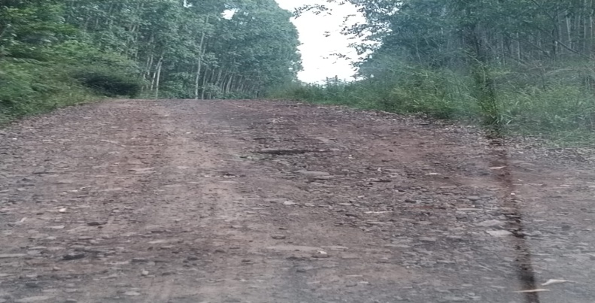

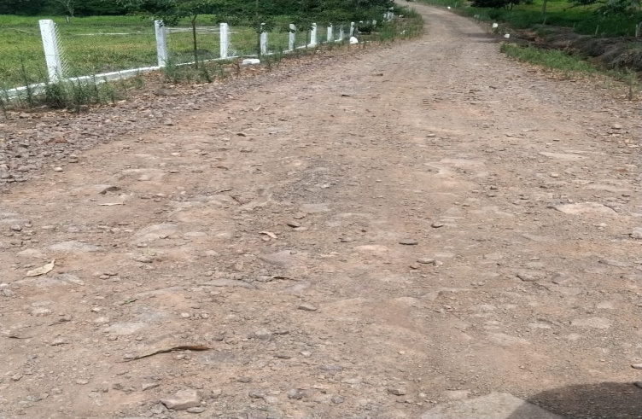
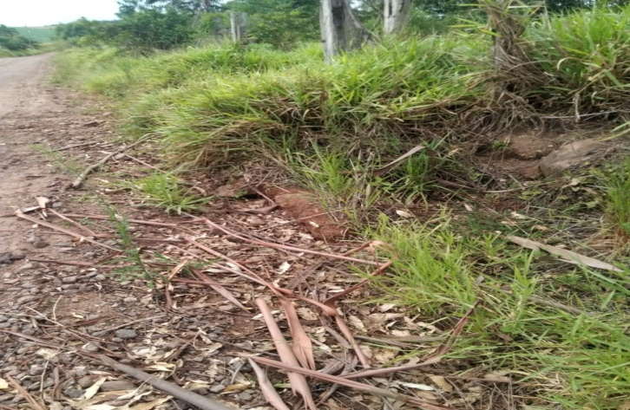
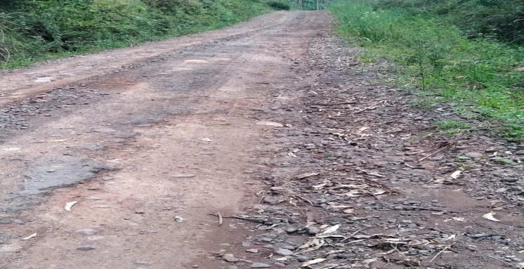

MENSAGEM JUSTIFICATIVA:

Senhor Presidente;
Senhores Vereadores:

A presente indicação tem objetivo de melhorar o escoamento da produção que se encontra em condições precárias, devido as condições da estrada.

Atenciosamente,

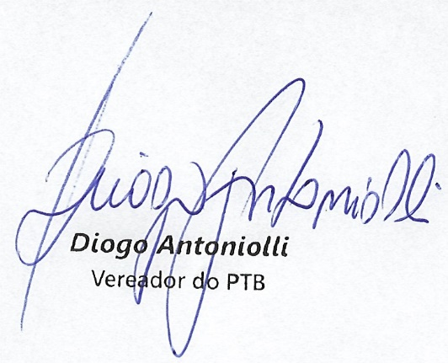
Bom Retiro do Sul, 19 de janeiro de 2021.

